检 测 报 告

试验名称：腰托操作耐久性


主检： |  | 日期： | 2025年3月22日
审核： |  | 日期： | 2025年3月23日
批准： |  | 日期： | 2025年3月23日

北京光华荣昌汽车部件有限公司实验室

声 明

- 报告无实验室“检测专用章”无效。
- 报告无主检、审核、批准人签字无效。
- 报告涂改无效。
⑷ 复制报告未重新加盖“检测专用章”无效。
⑸ 对检测报告若有异议，请收到报告后15个工作日内通知实验室。
⑹ 送样检测仅对样品负责。
⑺ 电子版报告无安全密码无效

试验单位：北京光华荣昌汽车部件有限公司实验室
地 址：北京市昌平区流村镇工业园区
电 话： (010) 60793358-5711 邮 编：102200
样品名称 | 新造型座椅-主驾高配无DPD | 车 型 | H6
样品件号 | A9619100412 | 样品数量 | 1件
委托单位 | 海外事业部 | 生产单位 | /
送 样 者 | 郭锐  电话：18201382432 | 送样日期 | 2025年3月10日
试验地点 | 北京光华荣昌汽车部件有限公司实验室 | 试验日期 | 2025年3月19日
试验项目 | 腰托操作耐久性
试验标准 | 详见 GR20241227SQS201申请单
试验状态 | 试制品
试验结论 | 对 2025年3月10日 海外事业部 送检的H6新造型座椅-主驾高配无DPD 按照 GR20241227SQS201申请单标准进行腰托操作耐久性试验，经检测符合标准要求。
备 注 | /

一、试验条件
试验时间： | 2025年3月19日—2025年3月22日
试验地点： | 北京光华荣昌汽车部件有限公司实验室
试验人员： | 祁翔
环境温/湿度： | 温度：13.0℃；湿度：29.6%
二、试验仪器设备
序号 | 设备名称 | 设备编号 | 规格型号 | 厂家 | 精度 | 有效期
1 | 模拟人体进出座椅试验机 | Q-058 | / | 哈尔滨三迪 | 传感器：力值±0.25%FS | 2025年7月4日
三、试验方法及评价标准
1、试验方法
在满足戴姆勒空气腰托性能要求的前提下，金瑞尔（Goldrare）参照戴姆勒标准进行了测试。
要求：
1）在整椅状态下安装靠背并进行水平校准；
2）美国汽车工程师学会（SAE）背板载荷为196牛。
测试循环：
1）从完全关闭状态开始；
2）充气至完全打开（300毫巴或控制系统上限）；
3）保持完全打开状态30秒；
4）放气至完全关闭。
循环次数：
根据以下条件，总共进行5000次循环：
1）在24±2摄氏度的条件下进行5000次；
2）测试循环结束后，保持最大气压下的最大打开状态12小时。
2、评价标准
腰部支撑系统不允许出现故障，负载的腰部调节步骤不允许产生噪音。在负载条件下，安全气囊最大气压下的气压损失率不能超过5毫巴/分钟。
四、标准偏离
1、标准偏离
无
五、试验结果
1、试验结果
样品名称 | 样品编号 | 腰部支撑系统是否出现故障 | 负载的腰部调节步骤是否产生噪音 | 在负载条件下，安全气囊最大气压下的气压损失率  （毫巴/分钟）
新造型座椅-主驾高配无DPD | 201-001-202412 | 否 | 否 | 0.104

六、试验照片
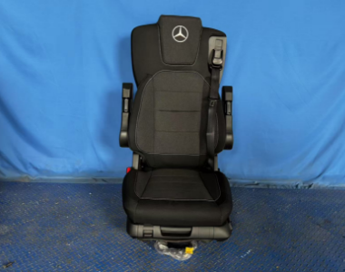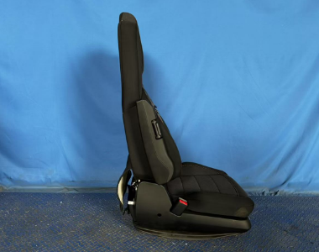
试验前
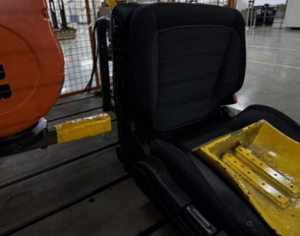
试验中
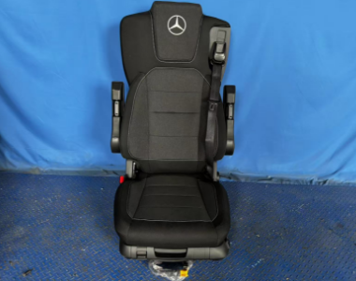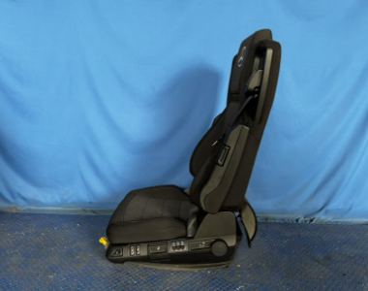
试验后
**报告结束**

